PRACTICA BITACORA AUDITORIA WEBGOAT

Nombre: Brayan Gabriel Gutierrez Fecha: 18 Enero, 2026

Primera parte

En primer lugar se debe ejecutar este entorno la recomendación es hacerlo con Docker:
●​ docker run --name webgoat -it -p 127.0.0.1:8080:8080 -p
127.0.0.1:9090:9090 -e TZ=Europe/Amsterdam webgoat/webgoat
●​ docker start webgoat
●​ La aplicación a auditar se encuentra en http://127.0.0.1:8080/WebGoat

Se aplican los pasos mencionados recientemente

Segunda parte Reconocimiento
Una vez desplegada la aplicación se realizará un reconocimiento sobre la misma
identificando la máxima información posible, como:
●​ Puertos abiertos
●​ Sistema Operativo
●​ Lenguajes de programación utilizados en la aplicación web

PUERTOS ABIERTOS

Usare nmap para hacer el reconocimiento:
en el terminal se escribio: “nmap 127.0.0.1”

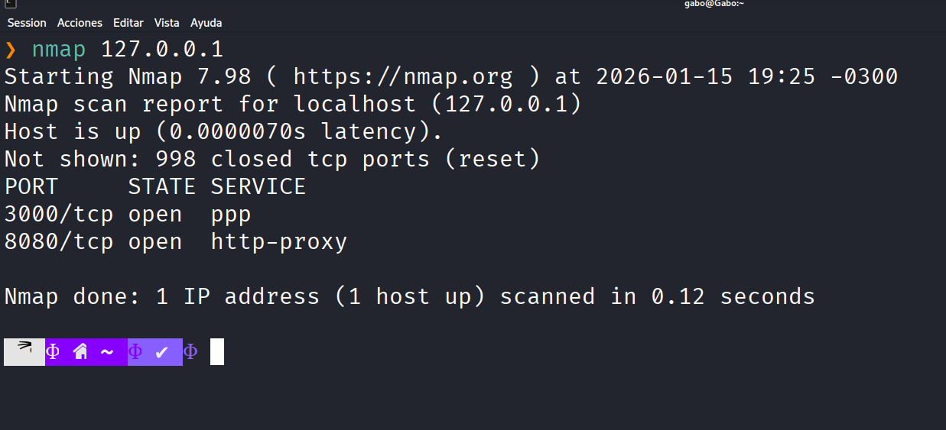

Se obtuvo:
Aquí nos enfocamos en el puerto 8080 debido a que fue ese el puerto usado para webgoat, entonces
8080/tcp es de webgoat

SISTEMA OPERATIVO
Para saber el sistema operativo utilizaremos el comando: docker exec webgoat uname -a
de esta forma obteniendo:
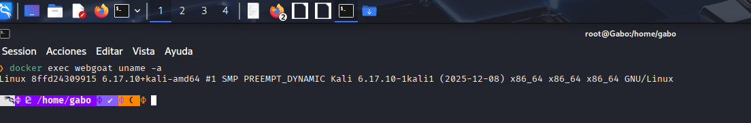
Linux 8ffd24309915 6.17.10 kali-amd64
Eso significa que el sistema operativo es Linux

LENGUAJES DE PROGRAMACION UTILIZADOS EN LA PAGINA WEB

Si utilizamos inspeccionar elementos en la pagina de webgoat (Apretando F12) en la seccion de Almacenamiento(Storage) o Aplicacion(Application), clickeamos en
Cookies →http://127.0.0.1:8080 y buscando “SESSIONID” sabremos que es Java.
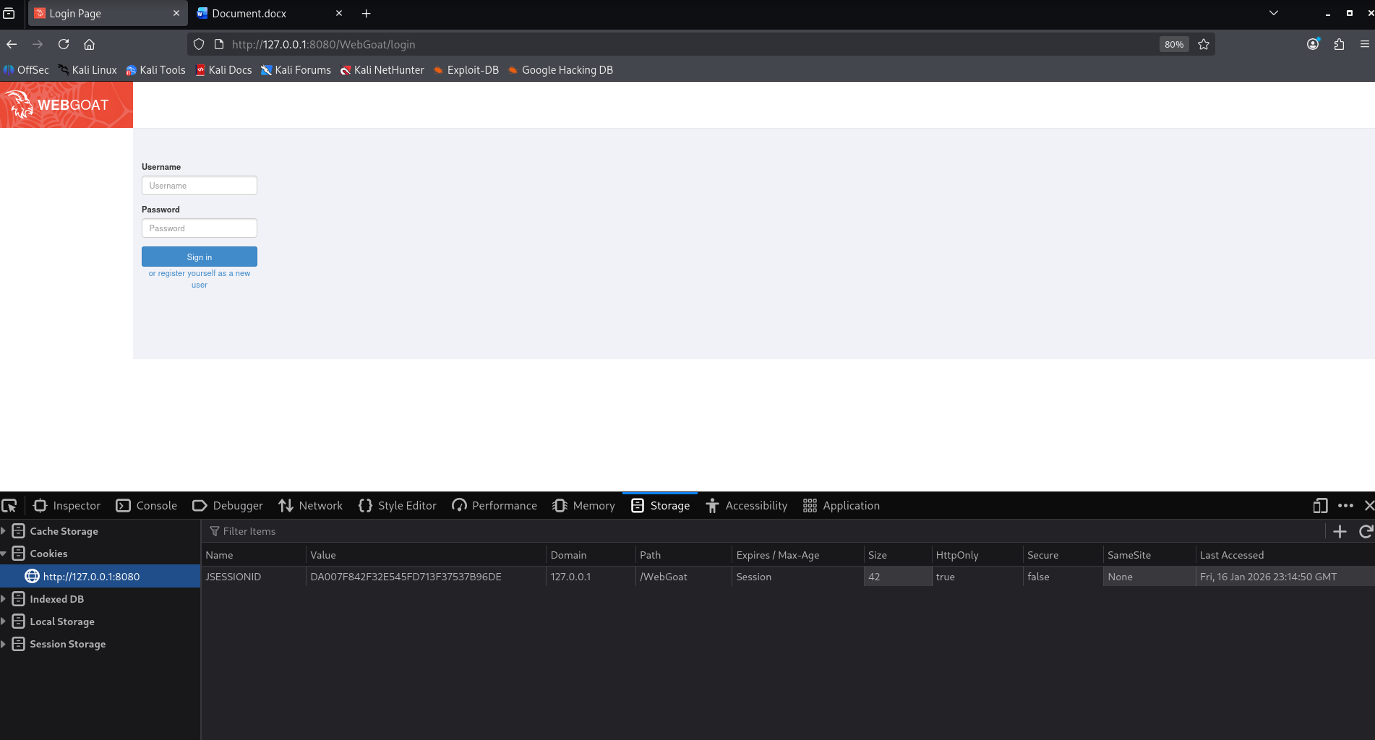

Si vemos mas de cerca veremos esto:
JSESSIONID = DA007F842F32E545FD713F37537B96DE
Para confirmar que JSSESSIONID es de java se investigo en una pagina web la cual es la siguiente:

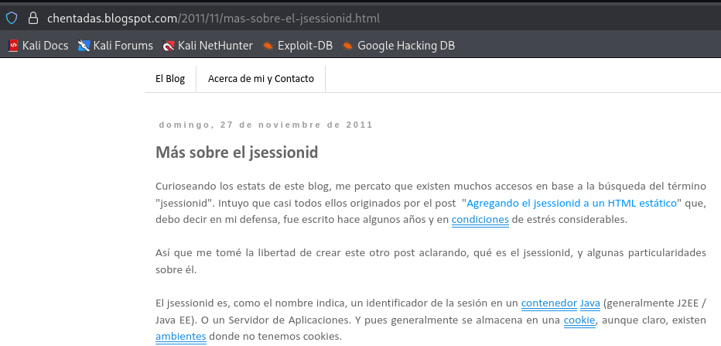

Tercera parte detección y explotación de vulnerabilidades

A3 Injection - SQL Injection (intro) - Apartado 11

Deteccion
En este apartado se trabaja una introducción a SQL Injection.
El sistema muestra datos de un empleado usando su apellido y un TAN.
Datos entregados por el ejercicio:
- Nombre: John Smith
- TAN: 3SL99A
Al revisar cómo funciona, se nota que la consulta SQL se arma directamente con lo que ingresa el usuario, sin validaciones en el input y esto deja la posibilidad de una inyección SQL de tipo string.
El principal problema es que se podría acceder a información de otros empleados, afectando la confidencialidad del sistema.
En terminos resumidos todo lo que se ingresa en el input pasa a ser parte del query SQL entonces basta con ponerle una comilla al input y permite cerrar el string original y alterar la lógica de la consulta SQL como en este caso que se uso para buguear el filtro de los empleados y poder ver todos los datos en vez de solo el propio.

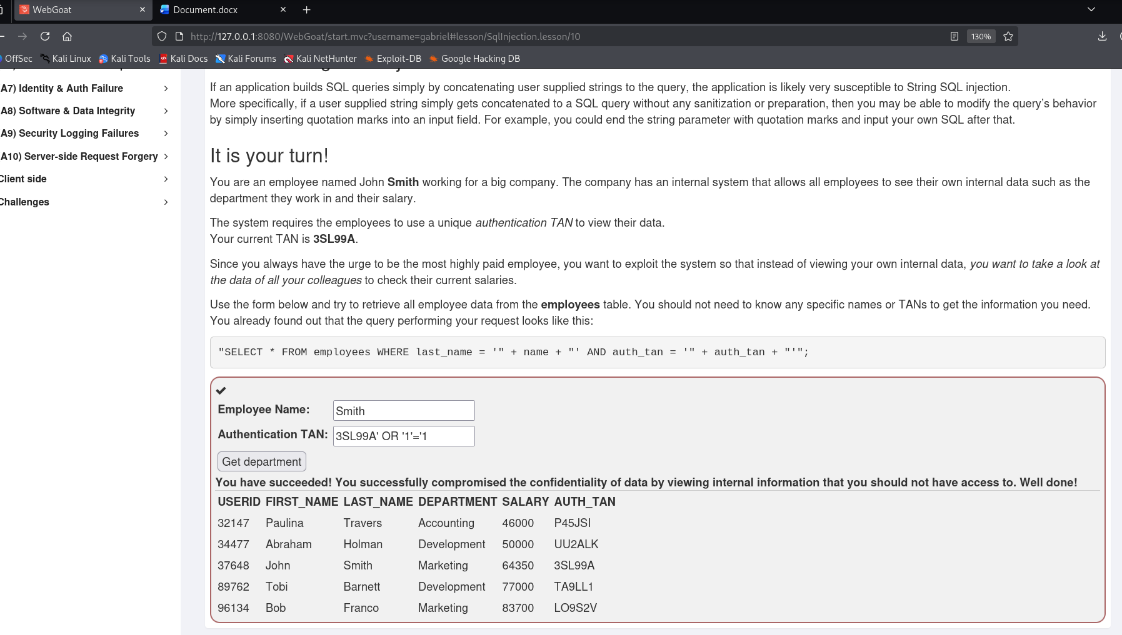

Post Explotacion
Tras la explotación fue posible acceder a información de todos los empleados, lo que podría derivar en fuga de datos sensibles.

Mitigacion
No se deben armar consultas SQL concatenando lo que ingresa el usuario, lo correcto seria usar consultas que sean preparadas para que los datos no sean interpretados como parte del SQL y tambien validar formato del TAN ademas de usar una cuenta de base de datos con los permisos justos.
A3 Injection - Cross Site Scripting - Apartado - Apartado 7

Deteccion
En este apartado se trabaja una introducción a la vulnerabilidad Cross-Site Scripting (XSS) reflejado.
El ejercicio consiste en identificar qué campo es vulnerable a XSS.
Al probar la aplicación, se observa que algunos datos ingresados por el usuario son devueltos directamente en la página sin ningún tipo de validación.
En la seccion de ‘Enter your credit card number:’ se ingreso el siguiente script: <script>alert("XSS Test")</script>
Lo que dio como resultado una alerta de notificacion diciendo “XSS TEST” al enviar el formulario, confirmando que el contenido ingresado se refleja en la pagina y se ejecuta como codigo, de esta forma se indica que el campo no filtra ni sanitiza correctamente la entrada del usuario, siendo vulnerable a XSS reflejado.

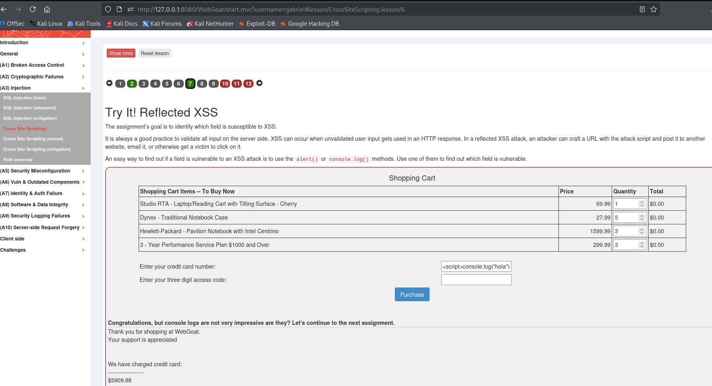

Post explotacion
Una vez explotada la vulnerabilidad, el código inyectado se ejecuta con los permisos del navegador del usuario afectado, esto puede permitir el acceso a información sensible y comprometer la confidencialidad e integridad de la sesión del usuario ademas de robos como por ejemplo las cookies, que son muy importantes por inicios de sesion no autorizados, ya que el cookies recuerda que se ha iniciado sesión para que no se ternga que introducir los datos en cada página.

Mitigacion
Al igual que en SQL Injection, la vulnerabilidad se produce por una mala validación de la entrada del usuario, aunque en el caso de XSS el impacto se da en el navegador y no en la base de datos.

A5 Security Misconfiguration - Apartado 4
Deteccion
En este apartado se trabaja con Cross-Site Request Forgeries, el cual su funcion es realizar peticiones de una victima desde una pagina externa sin necesidad de que la victima realice alguna accion.

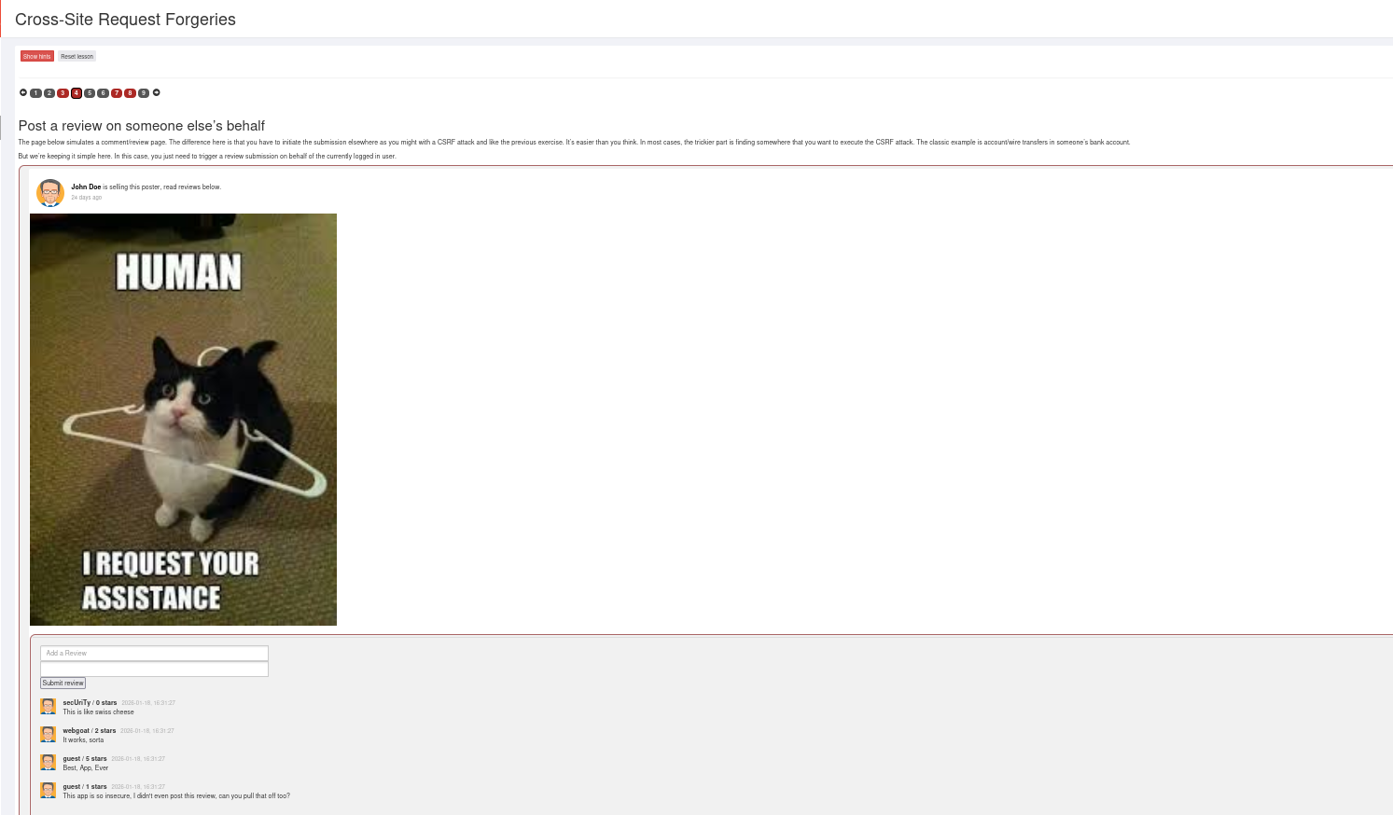

En este caso se nos pide activar el envío de una reseña en nombre del usuario que ha iniciado sesión actualmente, entonces abrimos con F12 las herramientas de desarrollador y nos vamos a Network, antes se escribio “que gato mas mono!” y abajo un “5” porque ahi van las estrellas que se le pone a la resena.

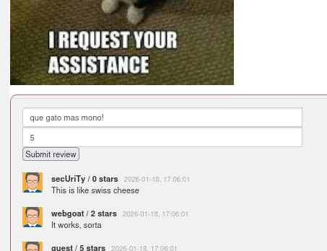

Luego damos en Submit Review, veremos que en Network se actualizara la peticion y aparecera con el nombre de review, nos fijamos despues en la parte derecha en Request → Form Data
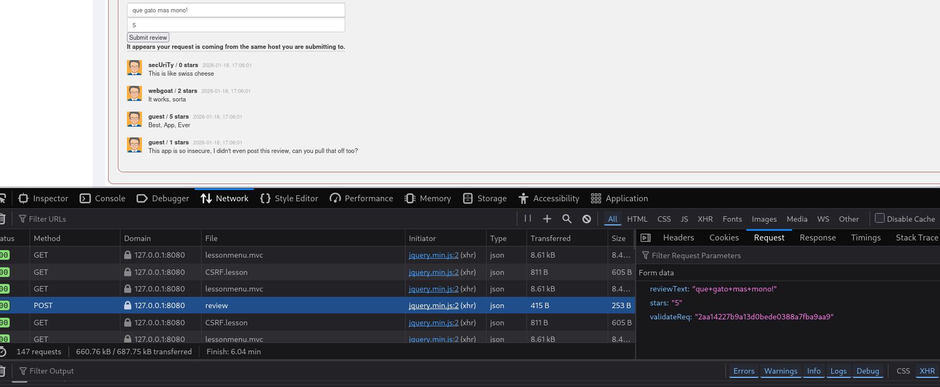
Tenemos los datos necesarios para continuar con la explotacion:
Form data
reviewText: “que gato mas mono”
stars: “5”
Ahora, se da click derecho en review →Copy Value → Copy as Fetch

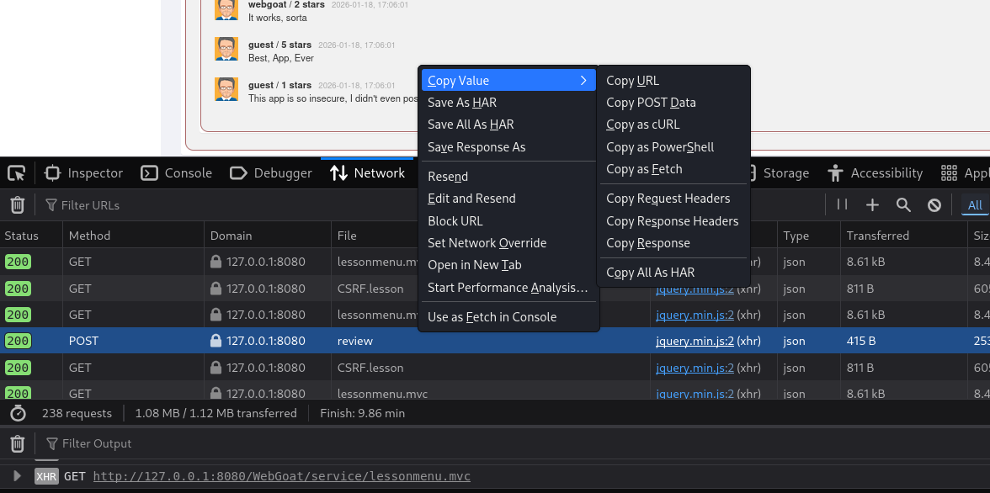
Esto lo que hara es copiarnos el codigo javascript el cual realiza la accion la cual hicimos recientemente de publicar la resena

Codigo(Payload):
await fetch("http://127.0.0.1:8080/WebGoat/csrf/review", {
"credentials": "include",
"headers": {
"User-Agent": "Mozilla/5.0 (X11; Linux x86_64; rv:140.0) Gecko/20100101 Firefox/140.0",
"Accept": "*/*",
"Accept-Language": "en-US,en;q=0.5",
"Content-Type": "application/x-www-form-urlencoded; charset=UTF-8",
"X-Requested-With": "XMLHttpRequest",
"Sec-Fetch-Dest": "empty",
"Sec-Fetch-Mode": "cors",
"Sec-Fetch-Site": "same-origin",
"Priority": "u=0"
},
"referrer": "http://127.0.0.1:8080/WebGoat/start.mvc?username=gabriel",
"body": "reviewText=que+gato+mas+mono!&stars=5&validateReq=2aa14227b9a13d0bede0388a7fba9aa9",
"method": "POST",
"mode": "cors"
});
Con esto ya solo basta cambiar unicamente: " body": "reviewText=que+gato+mas+mono!&stars=5&validateReq=2aa14227b9a13d0bede0388a7fba9aa9"
Podemos cambiarlo a nuestro antojo, en este caso colocaremos: Keepcoding y 5 estrellas entonces quedaria asi:
body": "reviewText=Keepcoding&stars=5&validateReq=2aa14227b9a13d0bede0388a7fba9aa9"
Se aprecia que solo modifique en el body exclusivamente reviewText, stars ya tenia el valor 5 por lo tanto no fue necesario cambiarlo, el validateReq en ninguna cirscuntancia hay que modificarlo.

Resultado:
await fetch("http://127.0.0.1:8080/WebGoat/csrf/review", {
"credentials": "include",
"headers": {
"User-Agent": "Mozilla/5.0 (X11; Linux x86_64; rv:140.0) Gecko/20100101 Firefox/140.0",
"Accept": "*/*",
"Accept-Language": "en-US,en;q=0.5",
"Content-Type": "application/x-www-form-urlencoded; charset=UTF-8",
"X-Requested-With": "XMLHttpRequest",
"Sec-Fetch-Dest": "empty",
"Sec-Fetch-Mode": "cors",
"Sec-Fetch-Site": "same-origin",
"Priority": "u=0"
},
"referrer": "http://127.0.0.1:8080/WebGoat/start.mvc?username=gabriel",
"body": "reviewText=Keepcoding&stars=5&validateReq=2aa14227b9a13d0bede0388a7fba9aa9",
"method": "POST",
"mode": "cors"
});
Ahora copiando todo el codigo, nos vamos a una nueva pagina y en la consola del desarrollador colocamos el codigo:
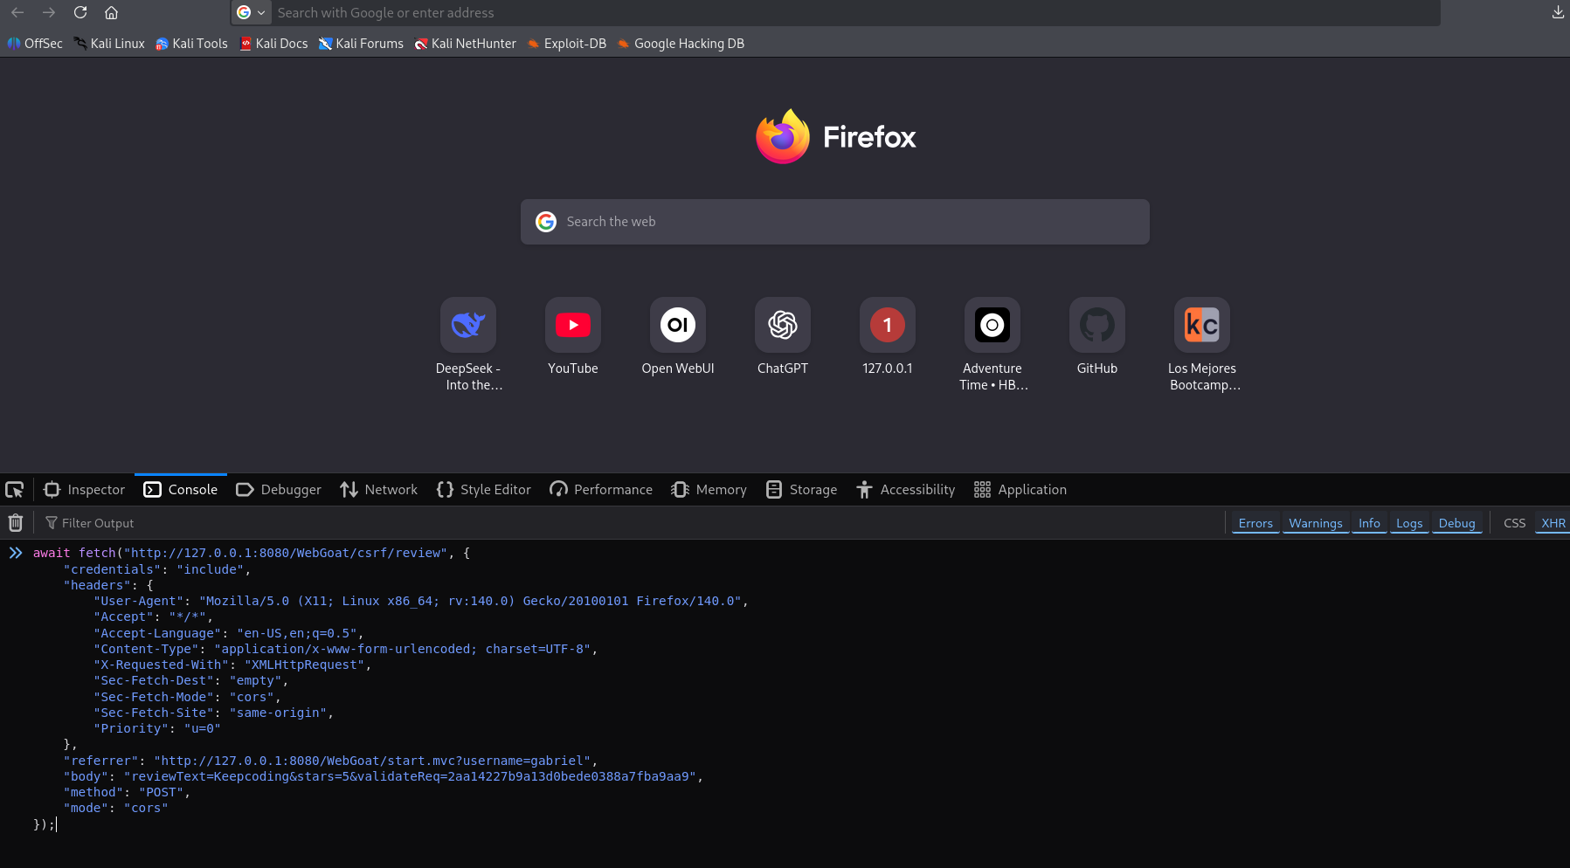

Desafortunadamente nos dio error, los pasos estan bien hechos pero no resulto el procedimiento.
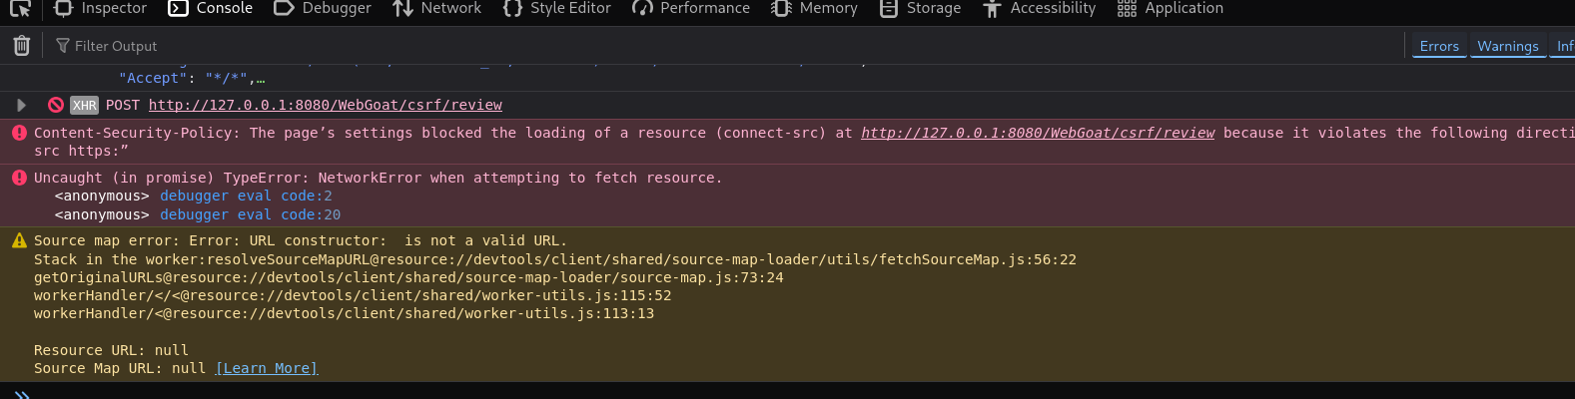
Sin embargo nos cambiamos de navegador, en este caso Cromium y si nos funciono los mismos pasos
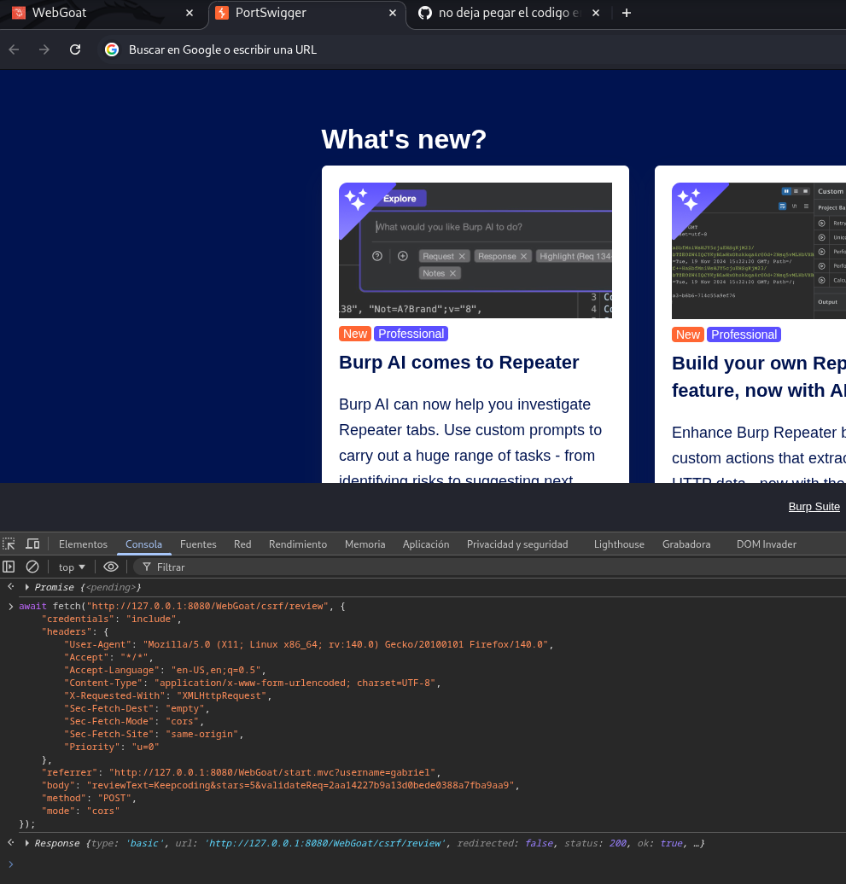

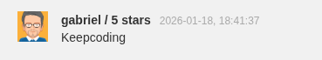

En conclusion:
El codigo que se obtuvo permitio emitir una solicitud sin autorizacion de la victima mediante consola en una web externa.
Depende de que navegador se utilice para realizar la ejecucion del script, en el caso de Firefox no permite su ejecucion por politicas de seguridad implementadas(Bloqueó por CSP estricto (connect-src https:)), en cambio chromium si nos dejo deliberadamente realizarlo.

Post explotacion

- Publicación de contenido no autorizado
- Posible escalación si la funcionalidad fuera crítica (transferencias, cambios de configuración)

Mitigacion
1) Poner un Código Secreto en Cada Formulario
  - Como un código de verificación que cambia cada vez
  - El servidor revisa que el código sea correcto
  - Si no coincide, rechaza la petición

2) Configurar las Cookies Bien
Las cookies deben tener:
  - SameSite=Strict → No se envían desde otras páginas
  - Secure → Solo por HTTPS
  - HttpOnly → No accesible por JavaScript

A7 Identity & Auth Failure - Secure Passwords Apartado 4
En este apartado se realizo una demostracion de como las contrasenas pueden ser vulneradas por fuerza bruta como ataque de diccionario, mostrando la importancia de crear contrasenas de longitudes largas y con caracteres variados
En la primera imagen se puede apreciar que se ingresa una contrasena facil y sencilla de longitud 7 que es zapallo:
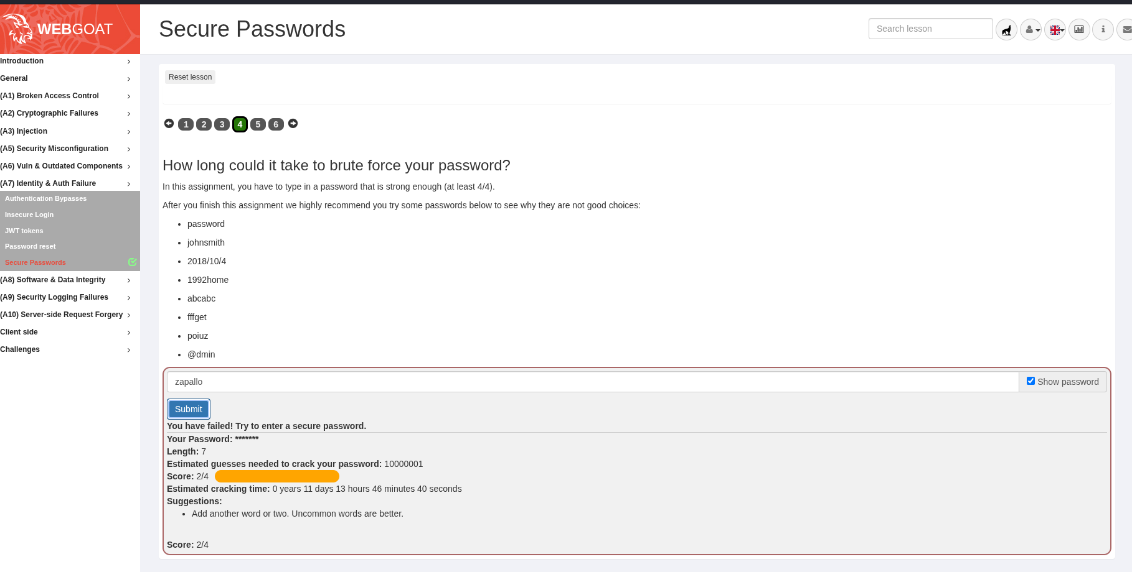

En la segunda imagen se aprecia que se ingresa una contrasena mas larga de longitud teniendo 31, la cual es: passwordanotheronesupersecurity
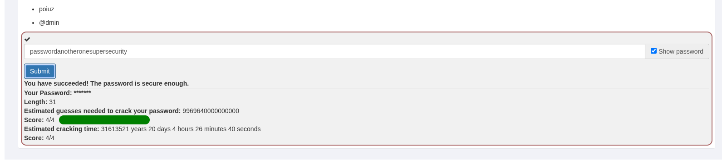
De esta forma se concluye que es importante la longitud de las contrasenas debido a que son susceptibles a ataque de fuerza bruta como por ejemplo ataques de diccionario.
A6 Vuln & outdated Components - Apartado 5
El apartado A6 no pudo ser ejecutado correctamente debido a un error en el funcionamiento del ejercicio dentro de la plataforma WebGoat. A pesar de los intentos realizados, el comportamiento esperado no se presentó, lo que impidió obtener evidencias claras para su documentación.
Debido a la limitación de tiempo y al correcto desarrollo de los demás apartados solicitados, se decidió continuar con el resto de la práctica.

